移动应用车载APP测试报告

组长：施文
组员：胡鹏翔
林冠宇
覃荣业
莫少锋
何振申
目 录
1 引言 5
1.1 编写目的 5
1.2 项目背景 5
1.3 参考资料 5
2 测试概要 6
2.1 测试用例设计 5
2.2 测试环境与配置 5
2.3测试方法和工具 5
3 测试内容和执行情况 6
3.1 功能 5
3.1.1 用户注册功能测试 5
3.1.2 用户登录功能测试 5
3.1.3 状态测试 5
3.1.4 单元测试 5
3.2 安全性测试 5
3.3 易用性测试 5
3.4 覆盖分析 5
4 缺陷统计与分析 6
4.1 缺陷汇总 6
4.2 缺陷分析 6
5 测试结论与建议 7
5.1 测试结论 7
5.2 建议 7

引言

编写目的
本测试报告为基于移动互联网的智能车载APP系统测试报告，目的在于总结测试阶段的测试以及分析测试结果，描述系统是否符合需求。

项目背景
预计到2020年，中国汽车保有量将达到2.5亿辆。随着汽车行业的快速发展，智能化、网联化、自动化已经成为未来汽车发展的必然趋势。目前主流汽车品牌的新款车型，都已经标配了智能车载信息娱乐系统（即采用智能操作系统、具备联网功能的车载中控），实现了智能化、网联化。但目前可安装在智能车载信息娱乐系统中的车载APP却十分匮乏，因此迫切需要面向与车生活相关的应用场景，开发出大量富有创意的车载APP，为驾驶员和车内乘客提供信息娱乐、生活服务、驾驶辅助等方面的服务。
本项目的要求目标就是做出一款有关保障驾驶员身体健康的车载APP，实现环境和限制条件是该APP要能安装在智能车载信息娱乐系统中。

参考资料
《软件工程概述》第二版--郑人杰 机器工业出版社
《软件测试》Ron Patton 机器工业出版社

测试概要

测试用例设计
功能测试主要采用手工测试方法，结合等价类划分、边界值等测试方法，主要是采用黑盒测试的方法，站在用户的角度，根据功能的操作流程，测试每个功能及功能按键。
单元测试主要采用白盒测试方法。

2.2测试环境与配置
Window10 、Android Studio3.0.1

2.3测试方法和工具
测试内容 | 测试方法 | 测试工具 | 备注
功能测试 | 黑盒、手工 | Junit
安全测试 | 黑盒、手工 | Junit
单元测试 | 白盒 | Junit
性能测试 | 手工 | Testing
兼容性测试 | 手工

3 测试内容和执行情况

3.1功能
各个木块以手工测试为主，主要基于各种渠道（需求用例，需求变更等）提供的功能点的实现，保证木块内功能实现和健壮，充分考虑系统可靠性，异常处理等。
测试用例：
3.1.1用户注册管理功能
测试目的 | 验证是否输入合法的信息，允许合法注册，阻止非法注册
测试准则 | 用户名长度>=6；密码>=8;由数字和字符组成，其他为非法字符

测试编号 | 001
测试目标 | 验证系统是否对必填项为空时做出正确的响应
测试步骤 | （1）：打开注册界面，什么都不做，点击注册
期望结果 | 注册失败，页面重新回到注册页面，并提示 “请输入必选项”
实际结果 | 与期望结果相同

测试编号 | 002
测试 目标 | 验证系统是否对用户名含有非法字符时做出正确的响应
测试步骤 | - 打开注册界面  - ID=“18377145401a”  Password=132131ad  Email=1246985724@qq.com  （3）点击【注册】按钮
期望结果 | 注册失败，页面重新回到注册界面，并提示‘用户名含有非法字符’
实际结果 | 与期望结果相同

测试编号 | 003
测试 目标 | 验证系统是否对密码含有非法字符时做出正确的响应
测试步骤 | - 打开注册界面  （2）ID=“18377145401a”  Password=132131ad**  Email=1246985724@qq.com  （3）点击【注册】按钮
期望结果 | 注册失败，页面重新回到注册界面，并提示‘密码含有非法字符’
实际结果 | 与期望结果相同

测试编号 | 004
测试 目标 | 验证系统对邮箱格式不正确时做出正确的响应
测试步骤 | - 打开注册界面  （2）ID=“18377145401a”  Password=132131ad  Email=1246985724qq.com  （3）点击【注册】按钮
期望结果 | 注册失败，页面重新回到注册界面，并提示‘邮箱地址格式有错误’
实际结果 | 与期望结果相同

测试编号 | 005
测试 目标 | 验证系统用户名重复时做出正确的响应
测试步骤 | - 打开注册界面  （2）ID=“18377145401”  Password=132131ad  Email=1246985724qq.com  （3）点击【注册】按钮
期望结果 | 注册失败，页面重新回到注册界面，并提示‘用户名已被注册，请重新输入’
实际结果 | 与期望结果相同

测试编号 | 006
测试 目标 | 验证系统是否对用户名、密码长度都为最小值时做出正确的响应
测试步骤 | - 打开注册界面  （2）ID=“18377145401”  Password=132131ad  Email=1246985724qq.com  （3）点击【注册】按钮
期望结果 | 注册成功
实际结果 | 与期望结果相同

测试编号 | 007
测试 目标 | 验证系统是否对用户名或者密码长度都低于最小值时做出正确的响应
测试步骤 | - 打开注册界面  （2）ID=“1”  Password=132131ad  Email=1246985724qq.com  （3）点击【注册】按钮
期望结果 | 注册失败，页面重新回到注册界面，并提示‘用户名或者密码长度小于最小有效值’
实际结果 | 与期望结果相同

测试编号 | 007
测试 目标 | 验证系统是否对用户名或者密码长度都超出最大值时做出正确的响应
测试步骤 | - 打开注册界面  （2）ID=“183771454011”  Password=132131ad  Email=1246985724qq.com  （3）点击【注册】按钮
期望结果 | 注册失败，页面重新回到注册界面，并提示‘用户名或者密码长度超出最大的有效值’
实际结果 | 与期望结果相同

3.1.2用户登录功能
测试编号 | 001
测试目标 | 合法登录
测试步骤 | - 打开登录界面  （2）ID=“183771454011”  Password=132131ad  （3）点击【登录】按钮
期望结果 | 登录成功
实际结果 | 与期望结果相同

测试编号 | 002
测试目标 | 测试Enter键是否等同于登录键
测试步骤 | - 打开登录界面  （2）ID=“183771454011”  Password=132131ad  （3）点击【Enter】键盘
期望结果 | 登录成功
实际结果 | 与期望结果相同

测试编号 | 003
测试目标 | 测试“Caps Lock”按钮使用
测试步骤 | - 打开登录界面  （2）输入用户名和密码时，键盘点击“Caps Lock”
期望结果 | 提示用户“大写锁定”
实际结果 | 与期望结果相同

测试编号 | 004
测试目标 | 测试用户名为空是否可以登录
测试步骤 | - 打开登录界面  （2）ID=“null”  Password=132131ad  （3）点击【Enter】键盘
期望结果 | 登录不成功，提示用户“用户名不能为空”
实际结果 | 与期望结果相同

测试编号 | 005
测试目标 | 测试密码为空是否可以登录
测试步骤 | - 打开登录界面  （2）ID=“18377145401”  Password=null  （3）点击【Enter】键盘
期望结果 | 登录不成功，提示用户“密码不能为空”
实际结果 | 与期望结果相同

测试编号 | 006
测试目标 | 测试登录合法性
测试步骤 | - 打开登录界面  （2）ID=“18377145401”  Password=111  （3）点击【Enter】键盘
期望结果 | 登录不成功，提示用户“密码错误”
实际结果 | 与期望结果相同

测试编号 | 007
测试目标 | 用全角字符输入用户名、密码
测试步骤 | （1）打开登录界面  （2）ID=“admin01”  Password=“123456”  （3）点击【Enter】键盘
期望结果 | 登录不成功，提示用户“用户名或密码错误”
实际结果 | 与期望结果相同

测试编号 | 008
测试目标 | 在合法用户名或密码后插入空格
测试步骤 | - 打开登录界面  （2）ID=“18377145401 ”  Password=111asd  （3）点击【Enter】键盘
期望结果 | 登录不成功，提示用户“用户名或密码错误”
实际结果 | 与期望结果相同

测试编号 | 009
测试目标 | 测试密码文本是否可以复制
测试步骤 | - 打开登录界面  （2）复制密码
期望结果 | 复制无效
实际结果 | 与期望结果相同

测试编号 | 0010
测试目标 | 测试密码文本是否可以粘贴
测试步骤 | - 打开登录界面  （2）粘贴密码
期望结果 | 粘贴无效
实际结果 | 与期望结果相同

3.1.3用户状态测试
3.1.3.1等价类表
输入数据 | 有效等价类 | 无效等价类
状态输入类型 | 非负数（1） | 字母（2），负数（3）
心率范围 | 55~150（4） | <55（5），>150（6）
血压范围 | 60~139（7） | <60（8），>139（9）
体温范围 | 35~40（10） | <35（11），>40（12）

测试编号 | 0001
测试目标 | 状态输入非负数
测试步骤 | 输入非负数
期望结果 | 正常输入
实际结果 | 与期望结果相同
覆盖等价类 | （1）

测试编号 | 0002
测试目标 | 心率、血压、体温输入符合要求
测试步骤 | 心率、血压、体温分别输入为88、120、37.5
期望结果 | 输入正常
实际结果 | 与期望结果相同
覆盖等价类 | （4）、（7）、（10）

测试编号 | 0003
测试目标 | 测试状态输入为字母是否能正常输入
测试步骤 | 心率输入为aaa
期望结果 | 无法输入
实际结果 | 与期望结果相同
覆盖等价类 | （2）

测试编号 | 0004
测试目标 | 测试状态输入为负数是否能正常输入
测试步骤 | 心率输入为-10
期望结果 | 无法输入
实际结果 | 与期望结果相同
覆盖等价类 | （3）

测试编号 | 0005
测试目标 | 测试心率输入<55是否符合标准
测试步骤 | 心率输入为45
期望结果 | 无法输入
实际结果 | 与期望结果相同
覆盖等价类 | （5）

测试编号 | 0006
测试目标 | 测试心率输入>150是否符合标准
测试步骤 | 心率输入为155
期望结果 | 无法输入
实际结果 | 与期望结果相同
覆盖等价类 | （6）

测试编号 | 0007
测试目标 | 测试血压输入<60是否符合标准
测试步骤 | 心率输入为45
期望结果 | 不符合人类标准，无法输入
实际结果 | 与期望结果相同
覆盖等价类 | （8）

测试编号 | 0008
测试目标 | 测试血压输入>139是否符合标准
测试步骤 | 心率输入为155
期望结果 | 不符合人类标准，无法输入
实际结果 | 与期望结果相同
覆盖等价类 | （9）

测试编号 | 0009
测试目标 | 测试体温输入<35是否符合标准
测试步骤 | 心率输入为34
期望结果 | 不符合人类标准，无法输入
实际结果 | 与期望结果相同
覆盖等价类 | （11）

测试编号 | 0010
测试目标 | 测试体温输入>40是否符合标准
测试步骤 | 心率输入为42
期望结果 | 不符合人类标准，无法输入
实际结果 | 与期望结果相同
覆盖等价类 | （12）

3.1.4白盒测试（单元测试）
3.1.4.1登录功能白盒测试流程图
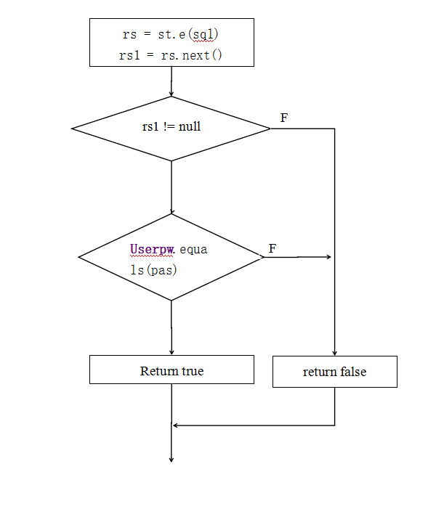
3.1.4.2测试用例
测试用例号 | 输入参数 | 理论返回值 | 实际输出值 | API
1 | [a126,123456] | true | true | assertEquals(boolean,boolean)
2 | [1456,11] | false | false | assertEquals(boolean,boolean)
3 | [a126,123457] | false | false | assertEquals(boolean,boolean)

3.1.4.3注册功能白盒测试流程图
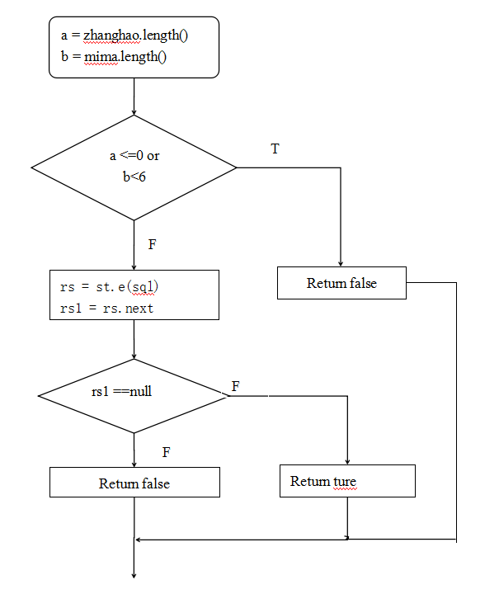
3.1.4.4测试用例
测试用例号 | 输入参数 | 理论返回值 | 实际输出值 | API
4 | [a126,123456] | false | false | assertEquals(boolean,boolean)
5 | [,123456] | false | false | assertEquals(boolean,boolean)
6 | [a126,12345] | false | false | assertEquals(boolean,boolean)
7 | [a123,123456] | true | true | assertEquals(boolean,boolean)

3.2 安全性测试
测试内容 | 基本要求 | 测试内容 | 测试通过
用户权限 | 所有授权用户是否能在所授权限下进行工作 | 实现要求 | 是

3.2 易用性测试
测试内容 | 基本要求 | 测试情况 | 测试通过
窗口切换 | 窗口切换正常 | 实现要求 | 是
输入法响应 | 各个界面输入支持输入法操作 | 实现要求 | 是
错误提示 | 执行已有操作时，有已有提示 | 实现要求 | 是
风险提示 | 执行有风险的操作时，有确认、放弃提示 | 没有实现要求 | 否
界面布局 | 各种界面元素的布局合理、美观 | 实现要求 | 是
界面颜色 | 各种界面元素的颜色协调 | 实现要求 | 是
界面形状 | 各种界面元素的形状美观 | 实现要求 | 是
字体 | 字体美观 | 实现要求 | 是

3.3兼容性测试
测试内容 | 基本要求 | 测试情况 | 测试通过
手机版本兼容 | 软件对手机型号种类的配置要求 | Android手机可使用，不同品牌可使用 | 是

4 缺陷统计和分析
4.1 缺陷汇总
类型 | 数量
单元测试 | 0
易用性测试 | 1
功能性测试 | 3
兼容性测试 | 0

4.2 缺陷分析
模块名称 | 缺陷编号 | 简要描述 | 分析结果 | 测试通过
易用性测试 | 01 | 执行风险操作时，没有提醒 | 未对风险操作设置 | 否
功能性测试 | 02 | 注册时没有身高不能正常进入主页面 | 系统设计缺陷 | 否
功能性测试 | 03 | 语言播报有时不响应 | 需要对数据分析后点击才能通过 | 否
功能性测试 | 04 | 输入不正确自动跳转回登录页面 | 未对输入数据进行限制 | 否

5 测试结论与建议
5.1测试结论
功能测试：系统实现了输入身体各项数据和自动获取心率等的基本功能，并对数据进行监控分析。

易用性测试：该系统基于移动应用车载APP的工作流程设计，没做操作都给简单明了的提示，用户操作方便不需要思考；
该系统界面布局合理美观、颜色搭配协调，界面元素正常显示。
兼容性测试：该系统可以在Android手机的不同品牌型号手机上安装，功能完全实现。
系统设计灵活。
单元测试：对该系统的三个函数使用Junit测试工具，进行单元测试，测试代码内部结构，三个函数都按照预期的结果通过测试。
5.2 建议
1、后期对缺陷进行处理完善。
2、对可能存在的潜在缺陷和后续工作进行预防性维护。

